КОМИТЕТ  РЕСПУБЛИКИ ТАТАРСТАН  ПО ОХРАНЕ ОБЪЕКТОВ КУЛЬТУРНОГО НАСЛЕДИЯ |  | ТАТАРСТАН РЕСПУБЛИКАСЫНЫӉ МӘДӘНИ МИРАС ОБЪЕКТЛАРЫН САКЛАУ КОМИТЕТЫ
ПРИКАЗ БОЕРЫК
№

О включении выявленного объекта культурного наследия «Городская усадьба: полукаменный угловой жилой дом с флигелем и воротами», расположенного по адресу:
Республика Татарстан, Чистопольский район, г. Чистополь, ул. Вахитова, д. 23,
в единый государственный реестр объектов культурного наследия (памятников истории и культуры) народов Российской Федерации
в качестве объекта культурного наследия регионального значения «Городская усадьба мещанина Зяббарова»,
втор. пол. XIX века, расположенного по адресу: Республика Татарстан, Чистопольский муниципальный район,
г. Чистополь, ул. Вахитова, д. 23, утверждении границ его территории и предмета охраны

В соответствии с Федеральным законом от 25 июня 2002 года № 73-ФЗ
«Об объектах культурного наследия (памятниках истории и культуры) народов Российской Федерации», Законом Республики Татарстан от 1 апреля 2005 года № 60-ЗРТ «Об объектах культурного наследия в Республике Татарстан», положительным заключением государственной историко-культурной экспертизы
от 19.12.2024 п р и к а з ы в а ю:
- Включить выявленный объект культурного наследия «Городская усадьба: полукаменный угловой жилой дом с флигелем и воротами», расположенный по адресу: Республика Татарстан, Чистопольский район, г. Чистополь,
ул. Вахитова, д. 23, в единый государственный реестр объектов культурного наследия (памятников истории и культуры) народов Российской Федерации в качестве объекта культурного наследия регионального значения «Городская усадьба мещанина Зяббарова», втор. пол. XIX века (вид объекта – ансамбль), расположенного по адресу: Республика Татарстан, Чистопольский муниципальный район, г. Чистополь,
ул. Вахитова, д. 23, и объекты культурного наследия в его составе, согласно приложению № 1 к настоящему приказу.
- Утвердить границы территории объекта культурного наследия регионального значения «Городская усадьба мещанина Зяббарова», втор. пол. XIX века, расположенного по адресу: Республика Татарстан, Чистопольский муниципальный район, г. Чистополь, ул. Вахитова, д. 23, согласно приложению № 2 к настоящему приказу.
- Утвердить предмет охраны объекта культурного наследия регионального значения «Городская усадьба мещанина Зяббарова», втор. пол. XIX века, расположенного по адресу: Республика Татарстан, Чистопольский муниципальный район, г. Чистополь, ул. Вахитова, д. 23, согласно приложению № 3 к настоящему приказу.
- Утвердить предмет охраны объекта культурного наследия регионального значения «Жилой дом», конец XIX века, расположенного по адресу: Республика Татарстан, Чистопольский муниципальный район, г. Чистополь, ул. Вахитова, д. 23, литер Б, согласно приложению № 4 к настоящему приказу.
- Утвердить предмет охраны объекта культурного наследия регионального значения «Флигель», 1896 год, расположенного по адресу: Республика Татарстан, Чистопольский муниципальный район, г. Чистополь, ул. Вахитова, д. 23, литер А, согласно приложению № 5 к настоящему приказу.
- Отделу учета объектов культурного наследия и градостроительной деятельности обеспечить внесение сведений о границах территории указанного объекта культурного наследия в Единый государственный реестр недвижимости
и единый государственный реестр объектов культурного наследия (памятников истории и культуры) народов Российской Федерации.
- Контроль за исполнением настоящего приказа оставляю за собой.

Председатель И.Н. Гущин
Приложение № 1
к приказу Комитета
Республики Татарстан по охране объектов культурного наследия
от __________ 2024 года № _____

Выявленные объекты культурного наследия, включаемые в единый государственный реестр объектов культурного наследия (памятников истории и культуры) народов Российской Федерации в качестве объектов культурного наследия регионального значения

№  п/п | Наименование, даты создания, основных изменений (перестроек), автор, вид объекта | Местонахождение объекта культурного наследия
1. | «Городская усадьба мещанина Зяббарова», втор. пол. XIX века  (вид объекта – ансамбль) | Республика Татарстан, Чистопольский муниципальный район,  г. Чистополь,  ул. Вахитова, д.23
2. | «Жилой дом», конец XIX века  (вид объекта – памятник) | Республика Татарстан, Чистопольский муниципальный район,  г. Чистополь,  ул. Вахитова, д.23,  литер А
3. | «Флигель», 1896 год  (вид объекта – памятник) | Республика Татарстан, Чистопольский муниципальный район,  г. Чистополь,  ул. Вахитова, д.23,  литер Б

Приложение № 2
к приказу Комитета
Республики Татарстан по охране объектов культурного наследия
от __________ 2024 года № _____

Границы территории
объекта культурного наследия регионального значения
«Городская усадьба мещанина Зяббарова», втор. пол. XIX века, расположенного по адресу: Республика Татарстан, Чистопольский муниципальный район, г. Чистополь,
ул. Вахитова, д. 23

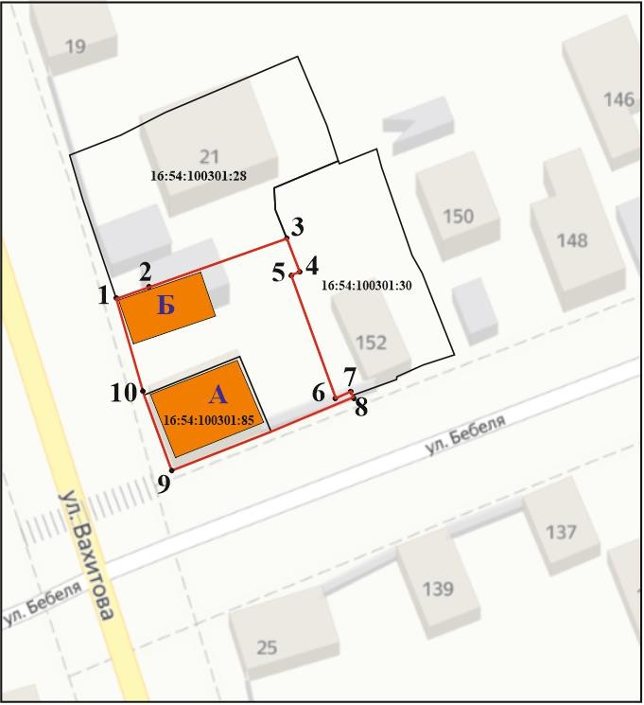
Карта (схема) границ территории объекта культурного наследия
регионального значения «Городская усадьба мещанина Зяббарова»,
втор. пол. XIX века, расположенного по адресу: Республика Татарстан, Чистопольский муниципальный район, г. Чистополь, ул. Вахитова, д. 23
Условные обозначения:
 | - объект культурного наследия регионального значения «Городская усадьба мещанина Зяббарова», втор. пол. XIX века (ансамбль)
А | - объект культурного наследия регионального значения «Жилой дом», конец XIX века (памятник)
Б | - объект культурного наследия регионального значения «Флигель», 1896 год (памятник)
 | - граница территории объекта культурного наследия
 | - поворотные точки границ территории объекта культурного наследия
 | - границы земельных участков по сведениям ЕГРН
16:54:100301:85 | - кадастровый номер земельного участка
Текстовое описание
границ территории объекта культурного наследия регионального значения «Городская усадьба мещанина Зяббарова», втор. пол. XIX века, расположенного по адресу: Республика Татарстан, Чистопольский муниципальный район, г. Чистополь, ул. Вахитова, д. 23

Границы территории объекта культурного наследия регионального значения «Городская усадьба мещанина Зяббарова», втор. пол. XIX века, расположенного по адресу: Республика Татарстан, Чистопольский муниципальный район,
г. Чистополь, ул. Вахитова, д. 23, проходят:

Прохождение границы |  | Описание прохождения границы
от точки | до точки | Описание прохождения границы
1 | 2 | 3
1 | 3 | от точки 1 в северо-восточном направлении вдоль границы земельного участка с кадастровым номером: 16:54:100301:28 до точки 3;
3 | 8 | от точки 3 в юго-восточном направлении вдоль границы земельного участка с кадастровым номером 16:54:100301:30 до точки 8;
8 | 9 | от точки 8 в юго-западном направлении вдоль ул. Бебеля в сторону ул. Вахитова до точки 9;
9 | 1 | от точки 9 в северо-западном направлении вдоль  ул. Вахитова в сторону ул. Толстого до точки 1.

Таблица характерных точек
границ территории объекта культурного наследия регионального значения «Городская усадьба мещанина Зяббарова», втор. пол. XIX века, расположенного по адресу: Республика Татарстан, Чистопольский муниципальный район, г. Чистополь, ул. Вахитова, д. 23
№  точки | Координаты точки в местной системе координат (МСК-16)
№  точки | X | Y
1 | 429879.84 | 2211582.55
2 | 429882.38 | 2211589.89
3 | 429887.18 | 2211604.66
4 | 429882.71 | 2211606.16
5 | 429882.38 | 2211605.14
6 | 429866.73 | 2211610.5
7 | 429867.43 | 2211612.43
8 | 429866.26 | 2211612.89
9 | 429857.29 | 2211588.7
10 | 429867.69 | 2211585.29
1 | 429879.84 | 2211582.55

Приложение № 3
к приказу Комитета
Республики Татарстан по охране объектов культурного наследия
от __________ 2024 года № _____

Предмет охраны*
объекта культурного наследия регионального значения
«Городская усадьба мещанина Зяббарова», втор. пол. XIX века, расположенного по адресу: Республика Татарстан, Чистопольский муниципальный район, г. Чистополь, ул. Вахитова, д. 23
- Местоположение усадьбы, градостроительные и композиционные характеристики в структуре застройки (на пресечении улиц Бебеля и Вахитова).
- Объемно-пространственная и композиционная структура усадьбы
с полукаменным прямоугольным в плане двухэтажным объемом и одноэтажным флигелем расположенных по красной линии ул. Вахитова.

*Предмет охраны может быть изменен по результатам комплексных и научных исследований и проведения реставрационных работ.
Таблица предмета охраны
объекта культурного наследия регионального значения
«Городская усадьба мещанина Зяббарова», втор. пол. XIX века, расположенного по адресу: Республика Татарстан, Чистопольский муниципальный район, г. Чистополь, ул. Вахитова, д. 23

№  п\п | Предмет охраны | Фотофиксация основных элементов/графические материалы
1. | Местоположение усадьбы, градостроительные и композиционные характеристики в структуре застройки (на пресечении улиц Бебеля и Вахитова) | 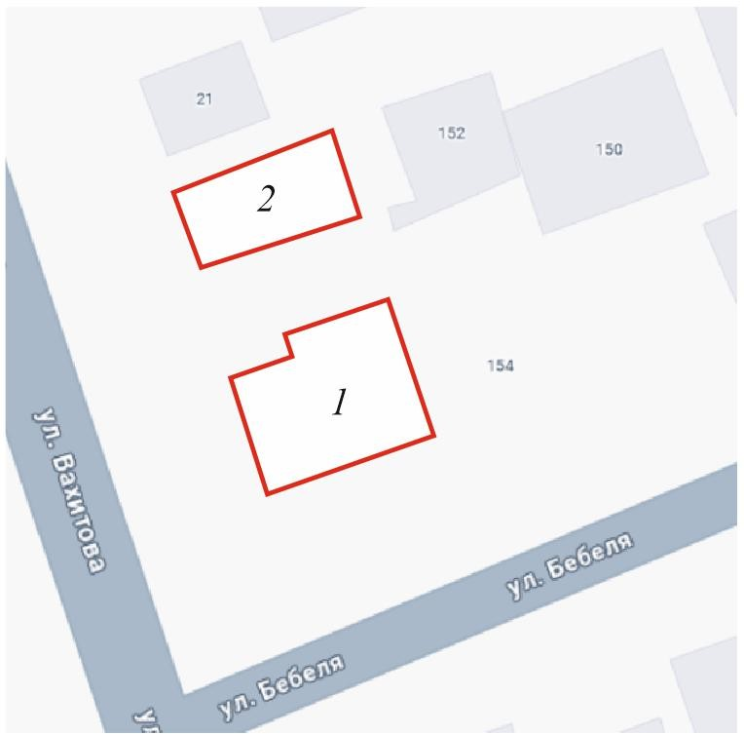  Условные обозначения:  -объект культурного наследия  1. «Жилой дом», конец XIX века  2. «Флигель», 1896 год  Рис.1. Местоположение объекта
2. | Объемно-пространственная и композиционная структура усадьбы с полукаменным прямоугольным в плане двухэтажным объемом и одноэтажным флигелем расположенных по красной линии ул. Вахитова | 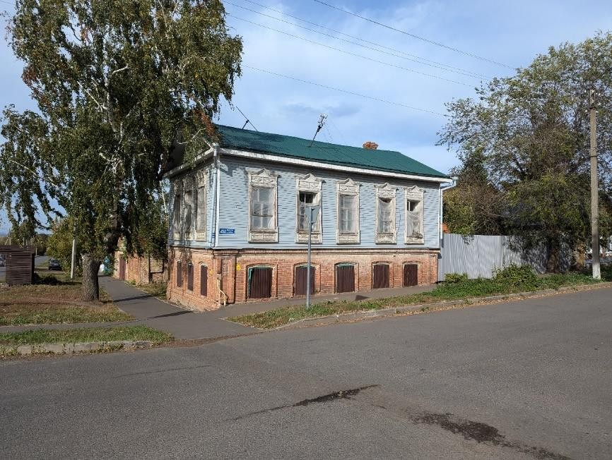  Рис.2. Пересечение улиц Бебеля и Вахитова

Приложение № 4
к приказу Комитета
Республики Татарстан по охране объектов культурного наследия
от __________ 2024 года № _____

Предмет охраны*
объекта культурного наследия регионального значения
«Жилой дом», конец XIX века, расположенного по адресу: Республика Татарстан, Чистопольский муниципальный район, г. Чистополь,
ул. Вахитова, д. 23, литер Б

- Местоположение дома, градостроительные и композиционные характеристики в структуре застройки (на пресечении улиц Бебеля и Вахитова).
- Объемно-пространственная и композиционная структура полукаменного прямоугольного в плане одноэтажного дома на высоком световом цоколе под двухскатной кровлей, с примыкающим более низким дощатым объемом сеней.
- Конструктивная схема: подлинные кирпичные стены 1 этажа, кирпичные перемычки проемов, бревенчатые срубные стены 2 этажа, местоположение, дощатые конструкции сеней, конструкции деревянной лестниц.
- Конфигурация, геометрия, габариты и конструктивное решение двухскатной кровли, высотные отметки по карнизам и коньку; материал кровельного покрытия – листовое фальцованное железо; дымоходные печные трубы.
- Архитектурное решение и отделка фасадов:
1) Юго-западный фасад (главный): симметричная композиция главного фасада в три оконных оси, выступающий из плоскости стен цоколь, оконные проемы лучковой формы первого этажа в обрамлении рамочных наличников, прямоугольные оконные проемы второго этажа в обрамлении резных наличников, с треугольным сандриком с плечиками и накладной контурной резьбой, подшивной карниз в завершении фасада, треугольный фронтон; отделка 1 этажа: лицевой кирпич, покраска, 2 этажа, тесовая обшивка, покраска.
2) Юго-восточный: симметричная композиция главного фасада в четыре оконных оси, выступающий из плоскости стен цоколь, оконные проемы лучковой формы первого этажа в обрамлении рамочных наличников, прямоугольные оконные проемы второго этажа в обрамлении резных наличников, с треугольным сандриком с плечиками и накладной контурной резьбой, подшивной карниз в завершении фасада; отделка 1 этажа: лицевой кирпич, покраска, 2 этажа, тесовая обшивка, покраска.
3) Северо-западный: выступающий из плоскости стен цоколь, прямоугольные оконные проемы второго этажа в обрамлении резных наличников, с треугольным сандриком с плечиками и накладной контурной резьбой, подшивной карниз в завершении фасада, треугольный фронтон; отделка 1 этажа: лицевой кирпич, покраска, 2 этажа, тесовая обшивка, покраска.
4) Северо-восточный: выступающий из плоскости стен цоколь, оконные проемы лучковой формы первого этажа в обрамлении рамочных наличников, прямоугольные оконные проемы второго этажа в обрамлении резных наличников, с треугольным сандриком с плечиками и накладной контурной резьбой, подшивной карниз в завершении фасада; отделка 1 этажа: лицевой кирпич, покраска, 2 этажа, тесовая обшивка, покраска.
- Местоположение, пропорции геометрия и расстекловка заполнений дверных (утрачены) и оконных проемов, материал переплетов – дерево.

*Предмет охраны может быть изменен по результатам комплексных и научных исследований и проведения реставрационных работ.
Таблица предмета охраны
объекта культурного наследия регионального значения
«Жилой дом», конец XIX века, расположенного по адресу:
Республика Татарстан, Чистопольский муниципальный район, г. Чистополь,
ул. Вахитова, д. 23, литер Б

№  п\п | Предмет охраны | Фотофиксация основных элементов/графические материалы
1. | Местоположение дома, градостроительные и композиционные характеристики в структуре застройки (на пресечении улиц Бебеля и Вахитова) | Условные обозначения:  - объект культурного наследия  1. «Жилой дом», конец XIX века  2. «Флигель», 1896 год  Рис.1. Местоположение объекта
2. | Объемно-пространственная и композиционная структура полукаменного прямоугольного в плане одноэтажного дома на высоком световом цоколе под двухскатной кровлей, с примыкающим более низким дощатым объемом сеней | 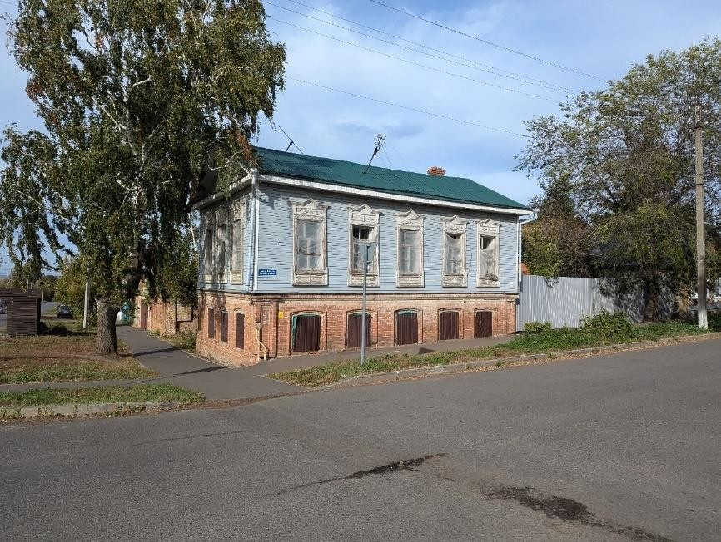  Рис.2. Пересечение улиц Бебеля и Вахитова  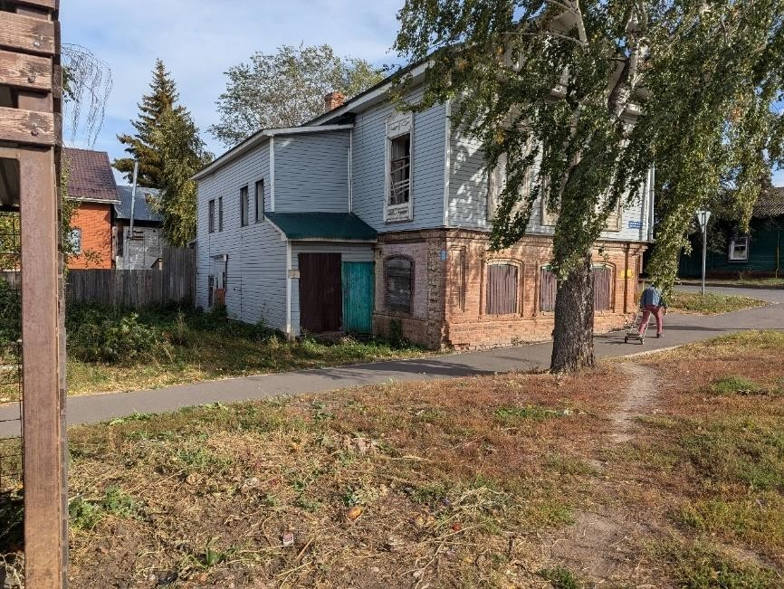  Рис.3. Вид со стороны ул. Вахитова
3. | Конструктивная схема: подлинные кирпичные стены 1 этажа, кирпичные перемычки проемов, бревенчатые срубные стены 2 этажа, местоположение, дощатые конструкции сеней, конструкции деревянной лестниц | 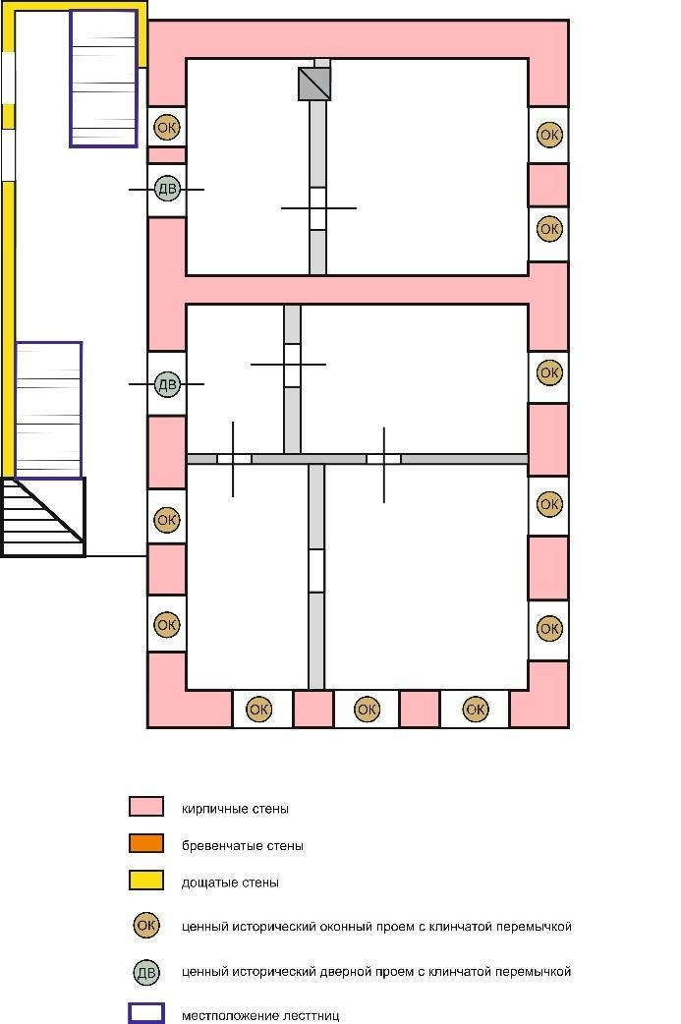  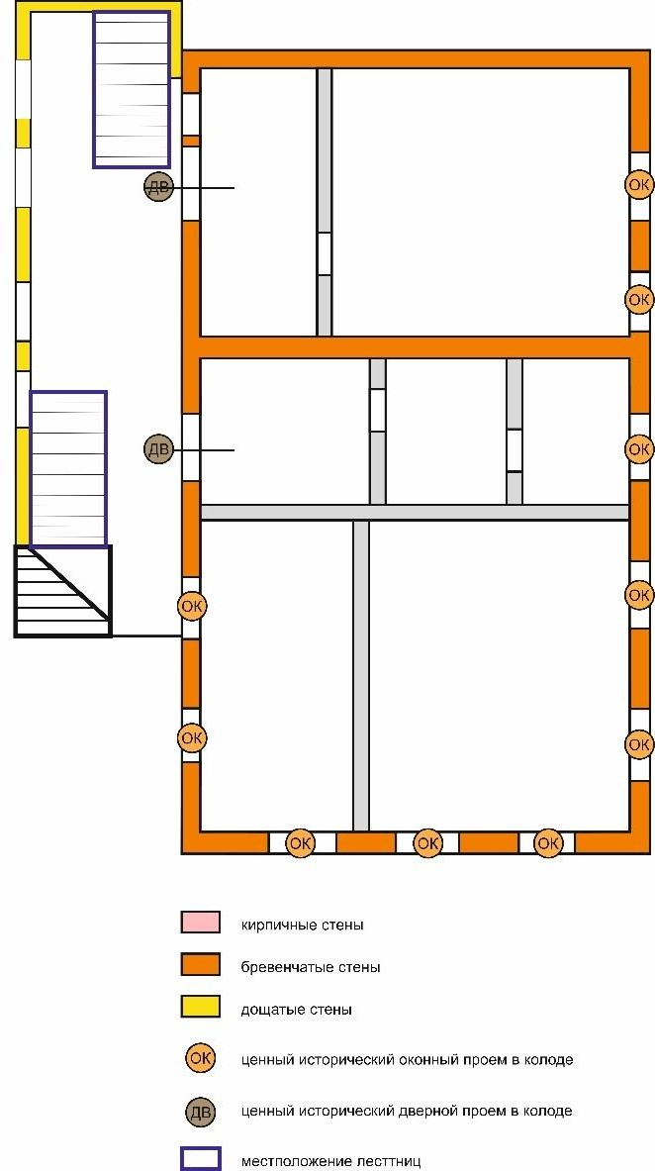  Рис.4-5. Конструктивные схемы
4. | Конфигурация, геометрия, габариты и конструктивное решение двухскатной кровли, высотные отметки по карнизам и коньку; материал кровельного покрытия – листовое фальцованное железо; дымоходные печные трубы | 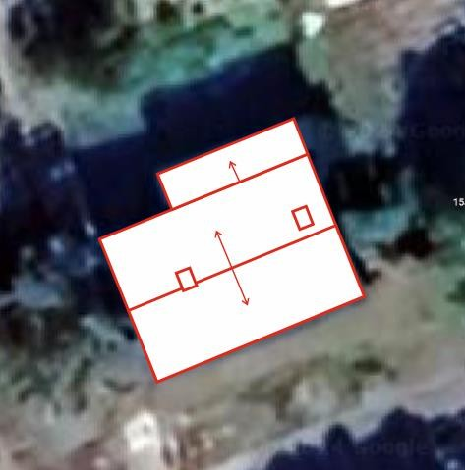  Рис.6. Конфигурация, геометрия и конструктивное решение двухскатной кровли
5. | Архитектурное решение и отделка фасадов:  1) Юго-западный фасад (главный): симметричная композиция главного фасада в три оконных оси, выступающий из плоскости стен цоколь, оконные проемы лучковой формы первого этажа в обрамлении рамочных наличников, прямоугольные оконные проемы второго этажа в обрамлении резных наличников, с треугольным сандриком с плечиками и накладной контурной резьбой, подшивной карниз в завершении фасада, треугольный фронтон; отделка 1 этажа: лицевой кирпич, покраска, 2 этажа, тесовая обшивка, покраска.  2) Юго-восточный: симметричная композиция главного фасада в четыре оконных оси, выступающий из плоскости стен цоколь, оконные проемы лучковой формы первого этажа в обрамлении рамочных наличников, прямоугольные оконные проемы второго этажа в обрамлении резных наличников, с треугольным сандриком с плечиками и накладной контурной резьбой, подшивной карниз в завершении фасада; отделка 1 этажа: лицевой кирпич, покраска, 2 этажа, тесовая обшивка, покраска.  3) Северо-западный: выступающий из плоскости стен цоколь, прямоугольные оконные проемы второго этажа в обрамлении резных наличников, с треугольным сандриком с плечиками и накладной контурной резьбой, подшивной карниз в завершении фасада, треугольный фронтон; отделка 1 этажа: лицевой кирпич, покраска, 2 этажа, тесовая обшивка, покраска.  4) Северо-восточный: выступающий из плоскости стен цоколь, оконные проемы лучковой формы первого этажа в обрамлении рамочных наличников, прямоугольные оконные проемы второго этажа в обрамлении резных наличников, с треугольным сандриком с плечиками и накладной контурной резьбой, подшивной карниз в завершении фасада; отделка 1 этажа: лицевой кирпич, покраска, 2 этажа, тесовая обшивка, покраска | 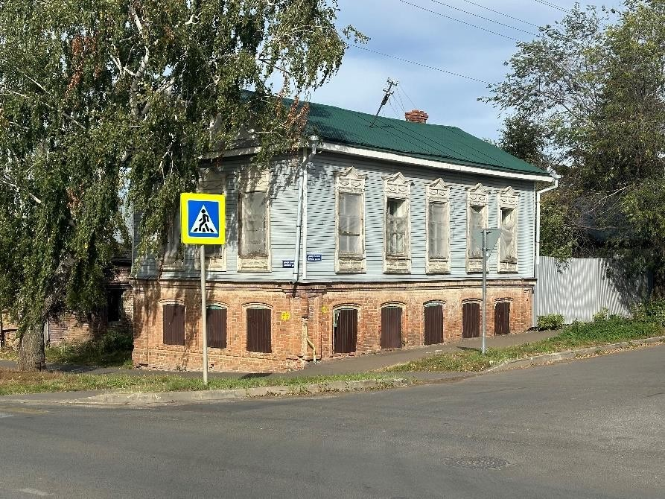  Рис.7. Общий вид с перекрёстка  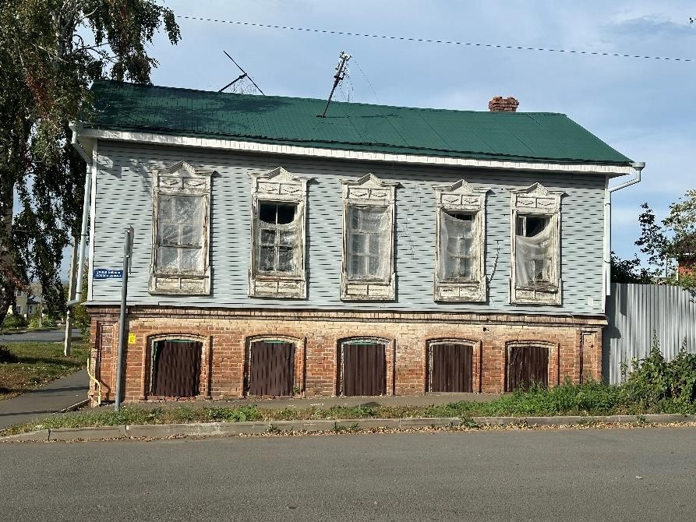  Рис.8. Фасад по ул. Бебеля  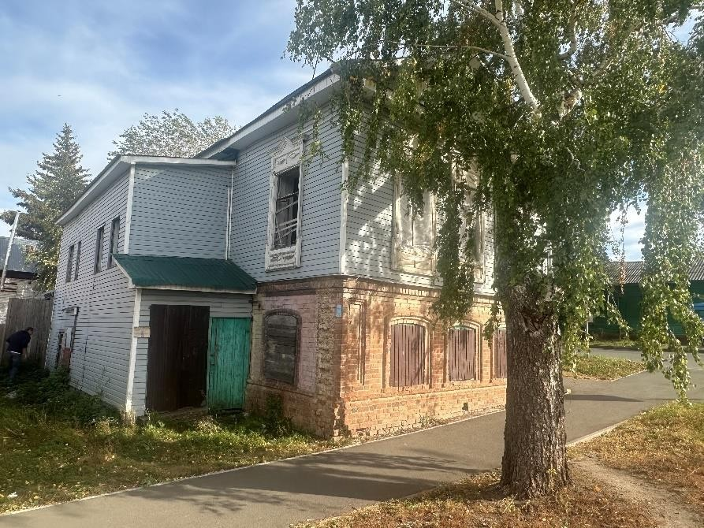  Рис.9. Фасад по ул. Вахитова  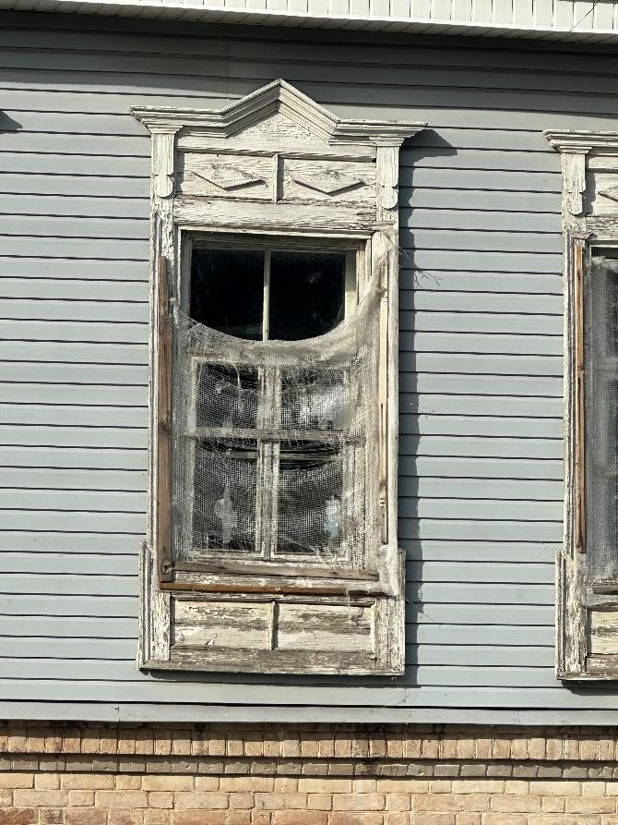  Рис.10. Оконный наличник  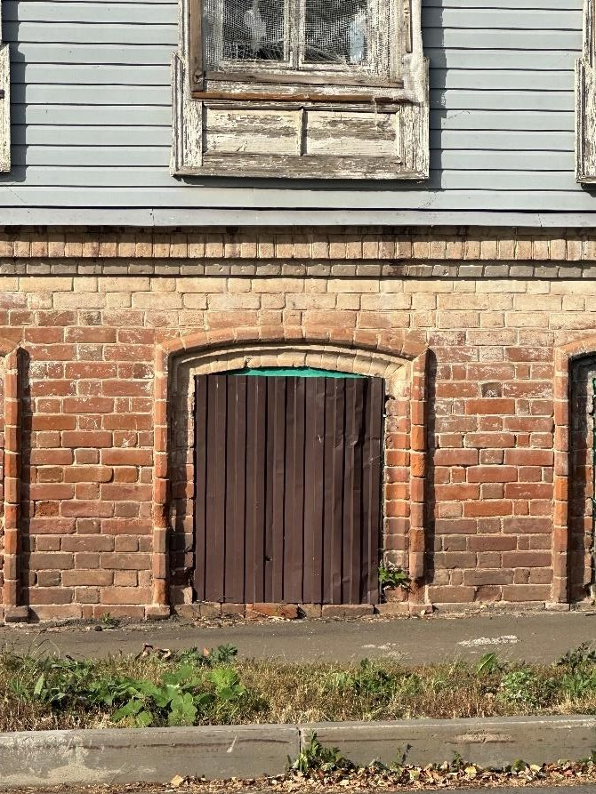  Рис.11. Оконные проемы лучковой формы первого этажа
6. | Местоположение, пропорции геометрия и расстекловка заполнений дверных (утрачены) и оконных проемов, материал переплетов – дерево | Рис.12. Сохранившиеся деревянные рамы

Приложение № 5
к приказу Комитета
Республики Татарстан по охране объектов культурного наследия
от __________ 2024 года № _____

Предмет охраны*
объекта культурного наследия регионального значения
«Флигель», 1896 год, расположенного по адресу: Республика Татарстан, Республика Татарстан, Чистопольский муниципальный район, г. Чистополь,
ул. Вахитова, д. 23, литер А

- Местоположение дома, градостроительные и композиционные характеристики в структуре застройки (на пресечении улиц Бебеля и Вахитова).
- Объемно-пространственная и композиционная структура кирпичного прямоугольного в плане одноэтажного объема под двухскатной кровлей.
- Конструктивная схема: подлинные кирпичные стены 1 этажа, кирпичные перемычки проемов.
- Конфигурация, геометрия, габариты и конструктивное решение двухскатной кровли, высотные отметки по карнизам и коньку; материал кровельного покрытия – листовое фальцованное железо.
- Архитектурное решение и отделка фасадов:
1) Юго-западный фасад (главный): симметричная композиция главного фасада в два оконных оси, выступающий из плоскости стен цоколь, оконные проемы лучковой формы первого этажа в обрамлении рамочных наличников с прямоугольным сандриком и подоконной тягой профильтрованный карниз, треугольный фронтон с круглым окном; отделка: лицевой кирпич.
2) Юго-восточный: выступающий из плоскости стен цоколь, профильтрованный карниз; отделка: лицевой кирпич.
3) Северо-западный: выступающий из плоскости стен цоколь, профильтрованный карниз; отделка: лицевой кирпич.
4) Северо-восточный: выступающий из плоскости стен цоколь, профильтрованный карниз; отделка: лицевой кирпич.
6. Местоположение, пропорции, геометрия и расстекловка заполнений дверных (утрачены) и оконных проемов (утрачены), материал переплетов – дерево.

*Предмет охраны может быть изменен по результатам комплексных и научных исследований и проведения реставрационных работ.
Таблица предмета охраны
объекта культурного наследия регионального значения
«Флигель», 1896 год, расположенного по адресу: Республика Татарстан, Республика Татарстан, Чистопольский муниципальный район, г. Чистополь,
ул. Вахитова, д. 23, литер А

№  п\п | Предмет охраны | Фотофиксация основных элементов/графические материалы
1. | Местоположение дома, градостроительные и композиционные характеристики в структуре застройки (на пресечении улиц Бебеля и Вахитова) | Условные обозначения:  - объект культурного наследия  1. «Жилой дом», конец XIX века  2. «Флигель», 1896 год  Рис.1. Местоположение объекта
2. | Объемно-пространственная и композиционная структура кирпичного прямоугольного в плане одноэтажного объема под двухскатной кровлей | 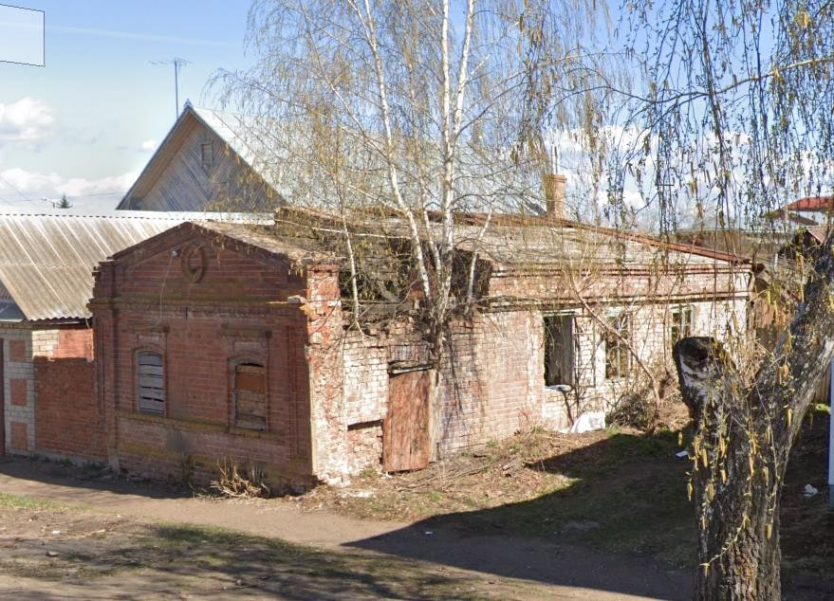  Рис.2. Общий вид
3. | Конструктивная схема: подлинные кирпичные стены 1 этажа, кирпичные перемычки проемов | 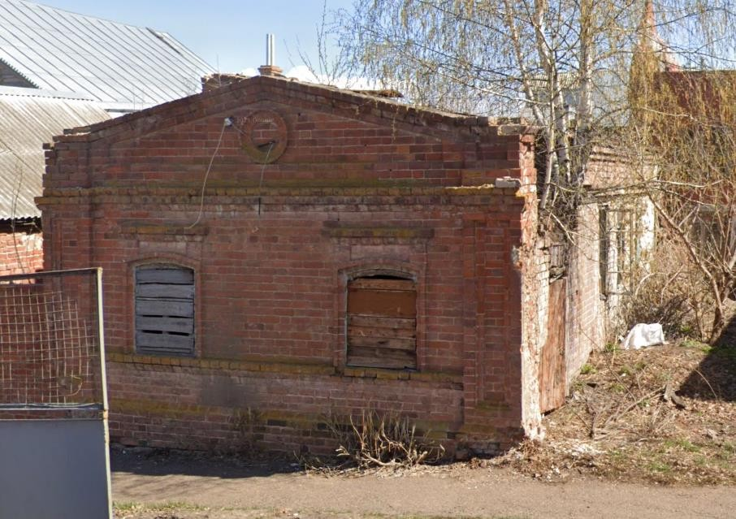  Рис.3. Главный фасад
4. | Конфигурация, геометрия, габариты и конструктивное решение двухскатной кровли, высотные отметки по карнизам и коньку; материал кровельного покрытия – листовое фальцованное железо | 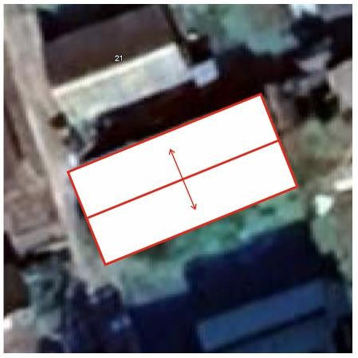  Рис.4. Конфигурация, геометрия и конструктивное решение двухскатной кровли
5. | Архитектурное решение и отделка фасадов:  1) Юго-западный фасад (главный): симметричная композиция главного фасада в два оконных оси, выступающий из плоскости стен цоколь, оконные проемы лучковой формы первого этажа в обрамлении рамочных наличников с прямоугольным сандриком и подоконной тягой профильтрованный карниз, треугольный фронтон с круглым окном; отделка: лицевой кирпич.  2) Юго-восточный: выступающий из плоскости стен цоколь, профильтрованный карниз; отделка: лицевой кирпич.  3) Северо-западный: выступающий из плоскости стен цоколь, профильтрованный карниз; отделка: лицевой кирпич.  4) Северо-восточный: выступающий из плоскости стен цоколь, профильтрованный карниз; отделка: лицевой кирпич | Рис.5. Общий вид  Рис.6. Главный фасад
6. | Местоположение, пропорции, геометрия и расстекловка заполнений дверных (утрачены) и оконных проемов (утрачены), материал переплетов – дерево | Рис.7. Местоположение, пропорции, геометрия заполнений дверных и оконных проемов

